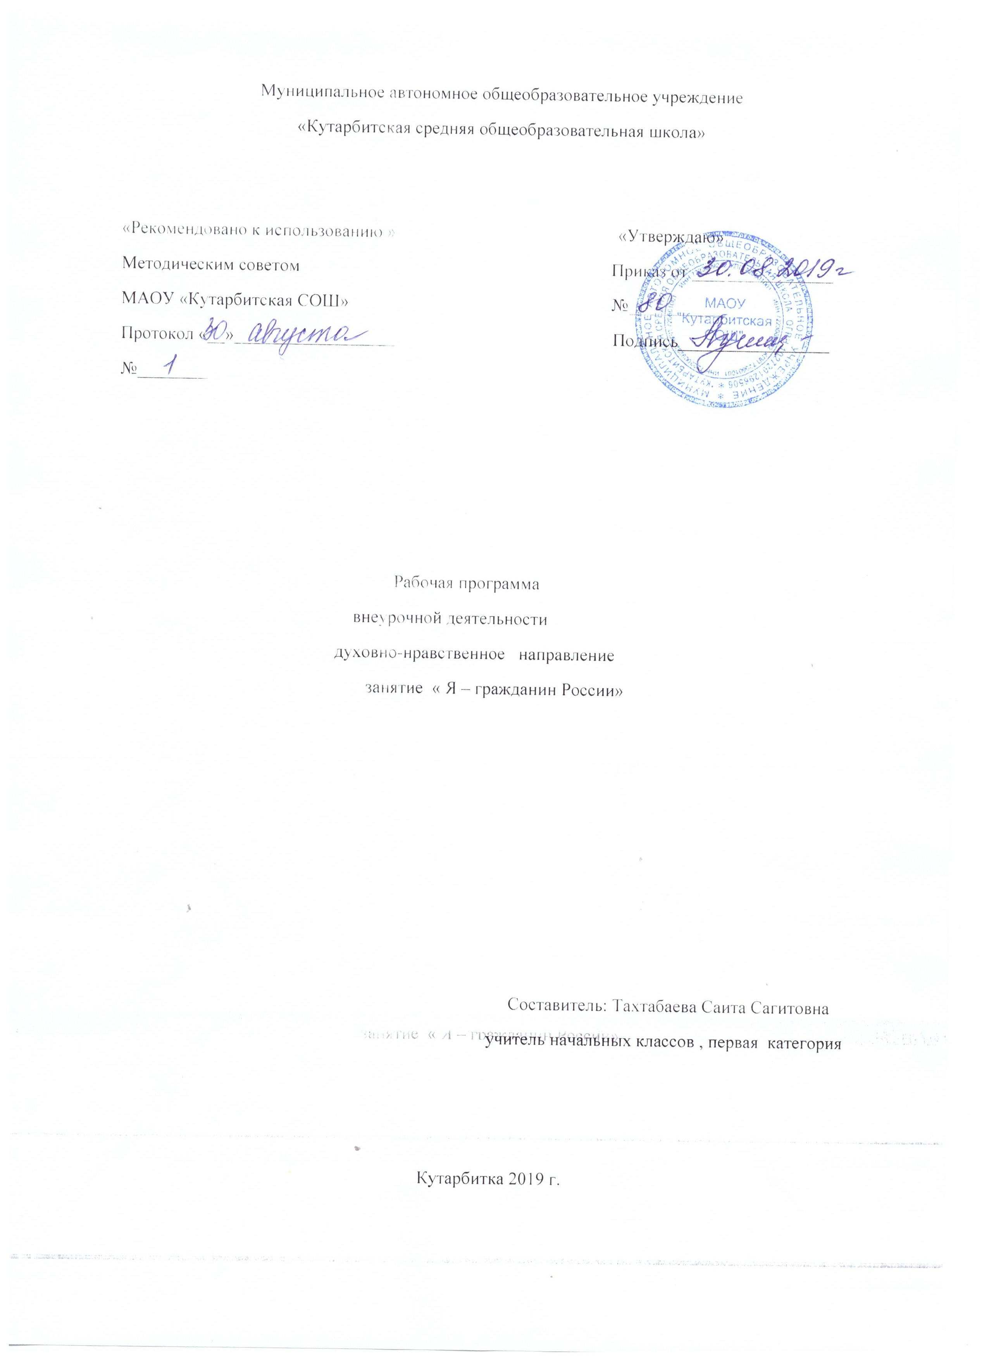РРабочая программа по внеурочной деятельности « Я гражданин России»- 3 класс

1. Результаты освоения курса внеурочной деятельности.

Личностные, метапредметные и предметные результаты освоения курса:
Личностные универсальные учебные действия обеспечивают ценностносмысловую ориентацию обучающихся (умение соотносить поступки и события с принятыми этическими принципами, знание моральных норм и умение выделить нравственный аспект поведения) и ориентацию в социальных ролях и межличностных отношениях.
Применительно к учебной деятельности следует выделить три вида личностных действий: личностное, профессиональное, жизненное самоопределение; смыслообразование, т. е. установление обучающимися связи между целью учебной деятельности и её мотивом, другими словами, между результатом учения и тем, что побуждает к деятельности, ради чего она осуществляется. Ученик должен задаваться вопросом: какое значение и какой смысл имеет для меня учение? — и уметь на него отвечать; нравственно-этическая ориентация, в том числе и оценивание усваиваемого содержания (исходя из социальных и личностных ценностей), обеспечивающее личностный моральный выбор.
Метапредметные результаты.
Регулятивные универсальные учебные действия обеспечивают обучающимся организацию своей учебной деятельности. К ним относятся:
- целеполагание как постановка учебной задачи на основе соотнесения того, что уже известно и усвоено обучающимися, и того, что ещё неизвестно;
- планирование — определение последовательности промежуточных целей с учётом конечного результата; составление плана и последовательности действий;
- - прогнозирование — предвосхищение результата и уровня усвоения знаний, его временны´х характеристик;
- - контроль в форме соотнесения способа действия и его результата с заданным эталоном с целью обнаружения отклонений и отличий от эталона;
- - коррекция — внесение необходимых дополнений и корректив в план, и способ действия в случае расхождения эталона, реального действия и его результата с учётом оценки этого результата самим обучающимся, учителем, другими обучающимися;
- - оценка — выделение и осознание обучающимся того, что им уже усвоено и что ему ещё нужно усвоить, осознание качества и уровня усвоения; объективная оценка личных результатов работы;
- - саморегуляция как способность к мобилизации сил и энергии, волевому усилию (выбору в ситуации мотивационного конфликта) и преодолению препятствий для достижения цели.
Познавательные универсальные учебные действия включают: общеучебные, логические учебные действия, а также постановку и решение проблемы.
К общеучебным универсальным действиям относятся:
- - самостоятельное выделение и формулирование познавательной цели;
- - поиск и выделение необходимой информации, в том числе решение практических и познавательных задач с использованием общедоступных в начальной школе источников информации (в том числе справочников, энциклопедий, словарей) и инструментов ИКТ;
- - структурирование знаний;
- - осознанное и произвольное построение речевого высказывания в устной форме;
- - выбор наиболее эффективных способов решения практических и познавательных задач в зависимости от конкретных условий;
- - рефлексия способов и условий действия, контроль и оценка процесса и результатов деятельности;
- - смысловое чтение как осмысление цели чтения и выбор вида чтения в зависимости от цели; извлечение необходимой информации из прослушанных текстов; определение основной и второстепенной информации; свободная ориентация и восприятие текстов научного, публицистического стилей; понимание и адекватная оценка языка средств массовой информации;
Особую группу общеучебных универсальных действий составляют знаковосимволические действия:
- - моделирование — преобразование объекта из чувственной формы в модель, где выделены существенные характеристики объекта (пространственнографическая или знаковосимволическая модели);
- - преобразование модели с целью выявления общих законов, определяющих данную предметную область.
К логическим универсальным действиям относятся:
- - анализ объектов с целью выделения признаков (существенных, несущественных);
- - синтез — составление целого из частей, в том числе самостоятельное достраивание с восполнением недостающих компонентов;
- - выбор оснований и критериев для сравнения, сериации, классификации объектов;
- - подведение под понятие, выведение следствий;
- - установление причинноследственных связей, представление цепочек объектов и явлений;
- - построение логической цепочки рассуждений, анализ истинности утверждений;
- - доказательство;
- - выдвижение гипотез и их обоснование.
К постановке и решению проблемы относятся:
- - формулирование проблемы;
- - самостоятельное создание алгоритмов (способов) деятельности при решении проблем творческого и поискового характера.
Коммуникативные универсальные учебные действия обеспечивают социальную компетентность и учёт позиции других людей, партнёров по общению или деятельности; умение слушать и вступать в диалог; участвовать в коллективном обсуждении проблем; способность интегрироваться в группу сверстников и строить продуктивное взаимодействие и сотрудничество со сверстниками и взрослыми.
К коммуникативным действиям относятся:
- - планирование учебного сотрудничества с учителем и сверстниками — определение цели, функций участников, способов взаимодействия;
- - постановка вопросов — инициативное сотрудничество в поиске и сборе информации;
- - разрешение конфликтов — выявление, идентификация проблемы, поиск и оценка альтернативных способов разрешения конфликта, принятие решения и его реализация;
- - управление поведением партнёра — контроль, коррекция, оценка его действий;
- - умение с достаточной полнотой и точностью выражать свои мысли в соответствии с задачами и условиями коммуникации; владение монологической и диалогической формами речи в соответствии с грамматическими и синтаксическими нормами родного языка, современных средств коммуникации.
Работа с текстом: поиск информации и понимание прочитанного
Обучающийся научится:
- находить в тексте конкретные сведения, факты, заданные в явном виде;
- определять тему и главную мысль текста;
- делить тексты на смысловые части, составлять план текста;
- вычленять содержащиеся в тексте основные события и
устанавливать их последовательность; упорядочивать информацию по заданному основанию;
- сравнивать между собой объекты, описанные в тексте, выделяя 2—3 существенных признака;
- понимать информацию, представленную в неявном виде (например, находить в тексте несколько примеров, доказывающих приведённое утверждение; характеризовать явление по его описанию; выделять общий признак группы элементов);
- понимать информацию, представленную разными способами: словесно, в виде таблицы, схемы и др;
- использовать различные виды чтения: ознакомительное, изучающее, поисковое, выбирать нужный вид чтения в соответствии с целью чтения;
- ориентироваться в соответствующих возрасту словарях и справочниках.
Обучающийся получит возможность научиться:
- использовать формальные элементы текста (например,подзаголовки, сноски) для поиска нужной информации;
- работать с несколькими источниками информации;
- сопоставлять информацию, полученную из нескольких источников.
Работа с текстом: преобразование и интерпретация информации
Обучающийся научится:
- пересказывать текст подробно и сжато, устно;
- соотносить факты с общей идеей текста, устанавливать простые связи;
- формулировать несложные выводы, основываясь на тексте; находить аргументы, подтверждающие вывод;
- сопоставлять и обобщать содержащуюся в разных частях текста информацию;
- составлять на основании текста небольшое монологическое высказывание, отвечая на поставленный вопрос.
Обучающийся получит возможность научиться:
- делать выписки из прочитанных текстов с учётом цели их дальнейшего использования;
Работа с текстом: оценка информации
Обучающийся научится:
- высказывать оценочные суждения и свою точку зрения о прочитанном тексте;
- оценивать содержание текста; определять место и роль иллюстративного ряда в тексте;
- на основе имеющихся знаний, жизненного опыта подвергать сомнению достоверность прочитанного, обнаруживать недостоверность получаемых сведений, пробелы в информации и находить пути восполнения этих пробелов;
- участвовать в учебном диалоге при обсуждении прочитанного или прослушанного текста.
Обучающийся получит возможность научиться:
- сопоставлять различные точки зрения;
- соотносить позицию автора с собственной точкой зрения;
- в процессе работы с одним или несколькими источниками выявлять достоверную (противоречивую) информацию.
Знакомство со средствами ИКТ, гигиена работы с компьютером
Обучающийся научится:
- использовать безопасные для органов зрения, нервной системы, опорнодвигательного аппарата эргономичные приёмы работы с компьютером и другими средствами ИКТ; выполнять компенсирующие физические упражнения (минизарядку);
Технология ввода информации в компьютер: ввод текста, изображения, цифровых данных
Обучающийся научится:
- набирать небольшие тексты на родном языке;
- рисовать (создавать простые изображения) на графическом планшете;
Обработка и поиск информации
Обучающийся научится:
- использовать сменные носители (флэш-карты);
- описывать по определенному алгоритму объект или процесс наблюдения, записывать аудиовизуальную и числовую информацию о нем, используя инструменты ИКТ;
- редактировать тексты, последовательности изображений, слайды в соответствии с коммуникативной или учебной задачей;
- пользоваться основными функциями стандартного текстового редактора, использовать полуавтоматический орфографический контроль; использовать, добавлять и удалять ссылки в сообщениях разного вида; следовать основным правилам оформления текста;
- искать информацию в соответствующих возрасту цифровых словарях и справочниках, базах данных, контролируемом Интернете, системе поиска внутри компьютера;
Обучающийся получит возможность научиться грамотно формулировать запросы при поиске в сети Интернет и базах данных, оценивать и сохранять найденную информацию;
Создание, представление и передача сообщений
Обучающийся научится:
- создавать текстовые сообщения с использованием средств ИКТ, редактировать, оформлять и сохранять их;
- создавать простые изображения, пользуясь графическими возможностями компьютера; составлять новое изображение из готовых фрагментов (аппликация);
Обучающийся получит возможность научиться:
- представлять данные;
Предметные результаты освоения курса
«Человек и природа»
Обучающийся научится:
- узнавать изученные объекты и явления живой и неживой природы;
- описывать на основе предложенного плана изученные объекты и явления живой и неживой природы, выделять их существенные признаки;
- сравнивать объекты живой и неживой природы на основе внешних признаков или известных характерных свойств и проводить простейшую классификацию изученных объектов природы;
- проводить несложные наблюдения в окружающей среде и ставить опыты, используя простейшее лабораторное оборудование и измерительные приборы; следовать инструкциям и правилам техники безопасности при проведении наблюдений и опытов;
- использовать естественнонаучные тексты (на бумажных и электронных носителях, в том числе в контролируемом Интернете) с целью поиска и извлечения информации, ответов на вопросы, объяснений, создания собственных устных или письменных высказываний;
- использовать различные справочные издания (словарь по естествознанию, определитель растений и животных на основе иллюстраций, атлас карт, в том числе и компьютерные издания) для поиска необходимой информации;
- использовать готовые модели (глобус) для объяснения явлений или описания свойств объектов;
- обнаруживать простейшие взаимосвязи между живой и неживой природой, взаимосвязи в живой природе; использовать их для объяснения необходимости бережного отношения к природе;
- определять характер взаимоотношений человека и природы, находить примеры влияния этих отношений на природные объекты, здоровье и безопасность человека;
- понимать необходимость здорового образа жизни, соблюдения правил безопасного поведения; использовать знания о строении и функционировании организма человека для сохранения и укрепления своего здоровья.
Обучающийся получит возможность научиться:
- осознавать ценность природы и необходимость нести ответственность за её сохранение, соблюдать правила экологичного поведения в школе и в быту (раздельный сбор мусора, экономия воды и электроэнергии) и природной среде;
- пользоваться простыми навыками самоконтроля самочувствия для сохранения здоровья; осознанно соблюдать режим дня, правила рационального питания и личной гигиены;
- выполнять правила безопасного поведения в доме, на улице, природной среде, оказывать первую помощь при несложных несчастных случаях;
- планировать, контролировать и оценивать учебные действия в процессе познания окружающего мира в соответствии с поставленной задачей и условиями её реализации.
«Человек и общество»
Обучающийся научится:
- узнавать государственную символику Российской Федерации и своего региона; описывать достопримечательности столицы и родного края; находить на карте мира Российскую Федерацию, на карте России Москву, свой регион и его главный город;
- различать прошлое, настоящее, будущее; соотносить изученные исторические события с датами, конкретную дату с веком;
- используя дополнительные источники информации (на бумажных и электронных носителях, в том числе в контролируемом Интернете), находить факты, относящиеся к образу жизни, обычаям и верованиям своих предков; на основе имеющихся знаний отличать реальные исторические факты от вымыслов;
- оценивать характер взаимоотношений людей в различных социальных группах (семья, группа сверстников, этнос), в том числе с позиции развития этических чувств, доброжелательности и эмоциональнонравственной отзывчивости, понимания чувств других людей и сопереживания им;
- использовать различные справочные издания (словари, энциклопедии) и детскую литературу о человеке и обществе с целью поиска информации, ответов на вопросы, объяснений, для создания собственных устных или письменных высказываний.
Обучающийся получит возможность научиться:
- осознавать свою неразрывную связь с разнообразными окружающими социальными группами;
- ориентироваться в важнейших для страны и личности событиях и фактах прошлого и настоящего; оценивать их возможное влияние на будущее, приобретая тем самым чувство исторической перспективы;
- наблюдать и описывать проявления богатства внутреннего мира человека в его созидательной деятельности на благо семьи, в интересах образовательной организации, социума, этноса, страны;
- проявлять уважение и готовность выполнять совместно установленные договорённости и правила, в том числе правила общения со взрослыми и сверстниками в официальной обстановке; участвовать в коллективной коммуникативной деятельности в информационной образовательной среде;
- определять общую цель в совместной деятельности и пути её достижения; договариваться о распределении функций и ролей; осуществлять взаимный контроль в совместной деятельности; адекватно оценивать собственное поведение и поведение окружающих.

2.Содержание курса внеурочной деятельности с указанием форм организации и видов деятельности.

3 класс «Россия – Родина моя» - 34 ч

Общий годовой план работы составляет -34 ч, из них: теоретических -13, практических -22.
1.“Я и я”(5 ч) – формирование гражданского отношения к себе.
Кому нужна моя помощь? Кто что любит и умеет делать. Мы все такие разные. Для чего я рожден? Быть человеком. Диагностика.
2.“Я и семья”(8 ч) – формирование гражданского отношения к своей семье.
В гостях у предков. Откуда я родом. Почему меня так назвали. Что значит быть хорошим сыном и дочерью. Моя семья – моя радость. Мой папа – мастер на все руки. Мамины помощники. У моих родителей – золотые руки. Доброта в стихах и сказках. Спешите творить добро! Что такое хорошо, а что такое плохо. Панорама добрых дел. Пожилые люди – мудрые люди. Золотые бабушкины руки. Операция «Красный крест». Народный лечебник. Бабушкины советы. Выставки. Конкурсы рисунков, сочинений. Акции. Оказание адресной помощи одиноким пенсионерам.
3.“Я и культура”(4 ч) – формирование отношения к искусству.
Раз – словечко, два – словечко – будет песенка. Музыкальная азбука. Люблю тебя, моя Россия. Богатыри земли Русской. Мои любимые книги. Дети войны. Встреча с местными поэтами. Новогодние зарисовки. Экскурсия на Родину Деда Мороза в Великий Устюг. Новогодняя сказка. Экскурсии в вернисаж, библиотеку.
4.“Я и школа”(6 ч) – формирование гражданского отношения к школе.
Мой класс – моя семья. Мои права и обязанности. Школьный Устав. Ты и твои друзья. Каков я в школе? Сценки из школьной жизни. Наша школа в будущем.Вежливая улица. По каким правилам мы живем. Мастерская по изготовлению сувениров. Зеленые ладошки земли. Десант чистоты и порядка. Конкурсы сочинений, рисунков. Выставки поделок. Диагностика. Трудовой десант. Высаживание рассады.
5.“Я и мое Отечество”(8 ч) – формирование гражданского отношения к Отечеству.
Урок милосердия и доброты. Знакомства с символами Российского государства. Наша страна – Россия. Конституция – основной закон жизни страны. Флаги России.
Город, в котором я живу. Наша республика. Дорогая моя столица. Посмотри, как он хорош, мир, в котором ты живешь. История страны в названиях улиц. История Отечества. Путешествие по стране. Кто хочет стать знатоком истории. Там, где погиб неизвестный солдат. Они служили в Армии. Честь имею. Вам, защитники Отечества! О подвигах женщин в военное время. Конкурсы стихов, сочинений. Выставки рисунков. Акции. Выпуск листовок. Подготовка и рассылка праздничных открыток.
6.“Я и планета”(2 ч) – формирование гражданского отношения к планете Земля.
Осень в родном городе. Сад на окошке. Животные из Красной книги. Животные – рекордсмены. Сад на окошке. Чем живет планета Земля? Судьба Земли – наша судьба.
Акции. Конкурсы сочинений, рисунков. Высаживание рассады.
7. Итоговая диагностика (1ч)

3. Тематическое планирование.

№ | Разделы | Количество  часов | Темы занятии
1 | «Я и я» (5 ч) | 1  1  1  1  1 | 1. Кому нужна моя помощь?  2. Кто что любит и умеет делать.  3. Мы все такие разные.  4. Для чего я рожден?  5. Быть человеком.
2 | «Я и семья» (8 ч) | 1  1  1  1  1  1  1  1 | 6. В гостях у предков.  7. Откуда я родом.  8. Что значит быть хорошим сыном и дочерью.  9. Моя семья – моя радость.  10. Спешите творить добро!  11. Что такое хорошо, а что такое плохо.  12. Пожилые люди – мудрые люди.  13. Народный лечебник. Бабушкины советы.
3 | «Я и культура» (4 ч) | 1  1  1  1 | 14. Раз – словечко, два – словечко – будет песенка.  15. Богатыри земли Русской.  16. Мои любимые книги.  17. Новогодние зарисовки.
4 | «Я и школа» (6 ч) | 1  1  1  1  1  1 | 18.Мой класс – моя семья.  19. Школьный Устав. Мои права и обязанности.  20. Каков я в школе?  21. Вежливая улица. По каким правилам мы живем.  22. Наша школа в будущем.  23. Ты и твои друзья.
5 | «Я и мое Отечество» (8 ч) | 1  1  1  1  1  1  1  1 | 24. Наша страна – Россия.  25. Конституция – основной закон жизни страны.  26. Дорогая моя столица.  27. История страны в названиях улиц.  28. Посмотри, как он хорош, мир, в котором ты живешь.  29. Путешествие по стране.  30. Там, где погиб неизвестный солдат.  31. Честь имею. Вам, защитники Отечества!
6 | «Я и планета» (2ч) | 1  1 | 32. Животные из Красной книги. Животные – рекордсмены.  33. Чем живет планета Земля? Судьба Земли – наша судьба.
7 | Диагностика (1 ч) | 1 | 34.Итоговая диагностика
8 | Всего: | 34 ч.

